07.12.2023

Почему орган регистрации может вернуть документы без рассмотрения?

Поданные в орган регистрации документы для осуществления учетно-регистрационных действий могут быть возвращены без рассмотрения.

В этом случае заявитель получает уведомление о возврате принятых документов на государственный кадастровый учет и (или) государственную регистрацию прав без рассмотрения в течение пяти рабочих дней со дня их поступления. При отсутствии информации об уплате государственной пошлины — в течение 3 рабочих дней.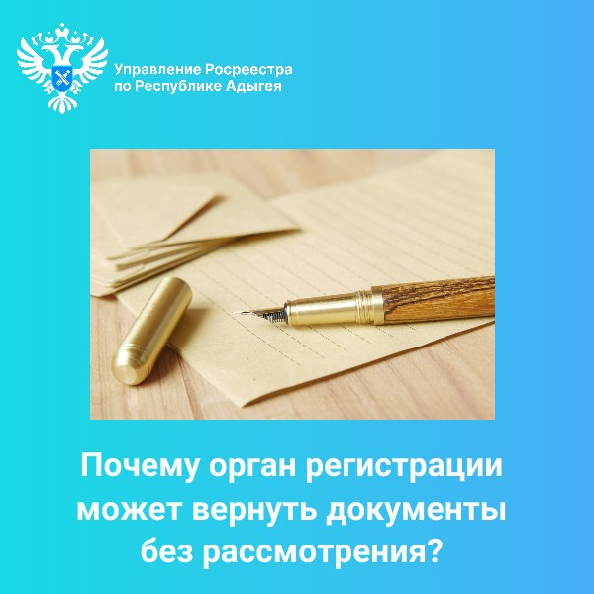

Федеральным законом от 13.07.2015 № 218-ФЗ «О государственной регистрации недвижимости» предусмотрены основания для возврата заявления и документов, представленных заявителем для осуществления государственного кадастрового учета и (или) государственной регистрации прав, без рассмотрения:
- формат представленных документов в электронном виде не соответствует действующему законодательству;
- представленные документы на бумажном носителе содержат подчистки либо приписки, зачеркнутые слова и иные не оговоренные в них исправления, в том числе документы, исполненные карандашом, имеют серьезные повреждения, которые не позволяют однозначно истолковать их содержание;
- отсутствуют сведения об уплате пошлины в Государственной информационной системе;
- в ЕГРН содержится запись о невозможности совершения сделок с недвижимостью без личного участия собственника;
- заявление не подписано заявителем в соответствии с действующим законодательством;
- право, ограничение права или обременение объекта недвижимости, о регистрации которого просит заявитель, не подлежит государственной регистрации в соответствии с Федеральным законом;
- земельный участок, в отношении которого представлено заявление о его снятии с государственного кадастрового учета, не является преобразуемым и не подлежит снятию с такого учета в соответствии с настоящим Федеральным законом.

Росреестр уведомляет заявителя о возврате прилагаемых к заявлению документов с указанием причин возврата и возвращает ему указанные документы тем же способом, которым они были представлены.

В случае если заявление и документы представлены в форме электронных документов, орган регистрации прав направляет заявителю только уведомление о возврате таких документов.

С начала 2023 года по ноябрь включительно Управлением Росреестра Республике Адыгея было возвращено заявителям без рассмотрения 945 пакетов документов, из них 598 - поданных на регистрацию прав, 187 – поданных на кадастровый учет и 160 – по единой процедуре.

Данный показатель уменьшился по сравнению с аналогичным периодом 2022 года (1200) в 1,3 раза.

------------------------------------
Контакты для СМИ:
(8772)56-02-48
01_upr@rosreestr.ru
www.rosreestr.gov.ru
385000, Майкоп, ул. Краснооктябрьская, д. 4

